

毕 业 设 计 论 文

题 目： 基于单片机的数字时钟设计
系 部： 铁道学院
专 业： 铁道信号自动控制
班 级： 铁道信号自动控制1933
姓 名： 高昕
学 号： 2019030233350
指导教师： 孙会祥

2022 年 3 月
山东职业学院
毕业设计（论文）任务书
班 级 | 信号1933 |  | 学生姓名 | 高昕 | 指导教师 | 孙会祥
设计（论文）题目 |  |  | 基于单片机的数字时钟设计
主要  研究  内容 |  | 数字钟是一种用数字技术实现时、分、秒计时的装置，与机械式时钟相比具有更高的准确性和直观性，且无机械装置，具有更长的使用寿命，因此在生产生活以及许多机电设备中得到了广泛的使用。  本课题在分析比较数字时钟实现方案的基础上，设计一款基于单片机并采用数码管或字段液晶显示的数字时钟，具有体积小、功耗低、精度高、可靠性高等优点。根据设计要求完成系统软硬件设计、仿真并调试运行。
主要技  术指标  或研究  目标 |  | 1.对数字时钟设计任务进行分析；  2.综述数字时钟的主要实现方案，比较各方案的优缺点；  3.分析数码管及字段式（或点阵式）液晶显示控制原理，提出采用数码管或字段式（或点阵式）液晶显示的数字时钟设计方案；  4.完成系统硬件原理图设计，确定元器件清单；搭建硬件电路并仿真调试；  5.完成软件设计及仿真联调；  6.完成毕业设计论文。
基本  要求 |  | 1.独立完成毕业设计工作；  2.设计合理、满足实用要求；  3.结构简单可行；  4.工作量充足（设计论文不少于10000字）。
主要参  考资料  及文献 |  | 1.电子技术基础；  2.传感器与检测技术；  3.电路设计与仿真；  4.单片机应用技术；

摘 要

近年来，随着计算机在社会领域的渗透和大规模集成电路的发展，单片机的应用正在不断地走向深入，由于它具有功能强，体积小，功耗低，价格便宜，工作可靠，使用方便等特点，因此特别适合于与控制有关的系统，越来越广泛地应用于自动控制，智能化仪器、仪表，数据采集，军工产品以及家用电器等各个领域，其中，单片机往往是作为一个核心部件来使用，再根据具体的硬件结构，以及与具体应用对象的软件特点相结合，以作完善。
本设计就是以AT89C51单片机为核心，软件设计采用模块化结构；系统通过LED显示数据，可以显示时、分、秒；并能通过按键来调整时钟的时、分、秒，采用扬声器来进行定时提醒，实现了闹钟功能；同时使用 C 语言程序来控制整个时钟显示、闹钟功能，使得编程变得更加容易，这样通过四个模块：按键模块、单片机主控模块、闹铃模块、LED显示模块即可满足设计要求。

关键词：数字时钟；AT89C51单片机；LED

目 录
摘 要 II
目 录 III
绪论 1
第一章 概述 2
1.1 课题背景 2
1.2 课题研究目的及意义 3
1.3 课题研究现状 3
第二章 系统总体方案及硬件设计 5
2.1 整体方案比较及确定 5
2.1.1 基于FPGA的电子时钟设计 5
2.1.2 基于数字电路的电子时钟设计 5
2.1.3 基于单片机的数字时钟设计 6
2.1.4 整体方案确定 7
2.2 单片机主控模块 8
2.2.1 AT89C51单片机简介 8
2.2.2 单片机最小系统 9
2.2.3 AT89C51单片机管脚简介 10
2.3 显示模块 11
2.3.1 显示方案论证 11
2.3.2 LED结构与原理 12
2.4 按键模块 13
2.5 闹钟模块 13
第三章 系统软件设计 15
3.1 系统软件流程 15
3.1.1 系统模块划分 15
3.1.2 系统总流程图 16
3.1.3 系统主要源程序 17
3.2 显示模块 18
3.2.1 段选码与位选码 18
3.2.2 显示模块流程图 19
3.2.3 显示模块主要源程序 20
3.3 按键模块 21
3.3.1 按键模块流程图 21
3.3.2 按键模块分程序 22
3.4 闹铃模块 24
3.4.1 闹铃模块流程图 24
3.4.2 闹铃模块主要源程序 25
第四章 系统调试 26
4.1 Keil C51调试环境 26
4.2 系统功能测试 26
4.2.1 走时精度误差分析 26
4.2.2 按键功能的选择 27
4.3 单片机的可靠性与抗干扰性 27
结 论 28
参 考 文 献 29
附录A 主要源程序 30
附录B 硬件模拟图片 37

绪论
近年来，随着计算机在社会领域的渗透和大规模集成电路的发展，单片机的应用正在不断地走向深入，由于它具有功能强，体积小，功耗低，价格便宜，工作可靠，使用方便等特点，因此特别适合于与控制有关的系统，越来越广泛地应用于自动控制，智能化仪器、仪表，数据采集，军工产品以及家用电器等各个领域，单片机往往是作为一个核心部件来使用，再根据具体的硬件结构，以及具体应用对象软件的特点，以作完善。
现代的数字时钟就是基于单片机的一种计时工具，采用延时程序产生一定的时间循环，用于一秒的定义，通过计数方式进行满六十秒，分钟进一；满六十分，小时进一；满二十四小时，小时清零。从而达到计时的功能，广泛地应用于个人家庭、车站、码头、剧场、办公室等公共场所，给人们的生活、学习、工作、娱乐等方面带来了极大的方便，是人民日常生活中不可缺少的工具。
数字式电子钟采用集成电路计时时，译码代替机械式传动，LED显示器代替指针显示进而显示时间，极大地减小了计时的误差，这种表不仅具有时、分、秒显示时间的功能，还可以进行时、分、秒的校对，灵活性极好。
现在高精度的计时工具大多数都使用了石英晶体振荡器，正是由于数字集成电路的发展和石英晶体振荡器的广泛应用, 使得数字时钟的精度，远远超过老式钟表，钟表的数字化给人们生产生活带来了极大的方便。而且大大地扩展了钟表原先的报时功能，诸如定时自动报警、按时自动打铃、时间程序自动控制、定时广播、自动起闭路灯、定时开关烘箱、通断动力设备、甚至各种定时电气的自动启用等，所有的这些都是以钟表数字化为基础的。因此，研究数字钟及扩大其应用，有着非常现实的意义。

第一章 概述

1.1 课题背景
随着计算机在国内的逐渐普及，计算机已经深入到每一个行业，计算机与每个工作领域紧密地联系在了一起。使用计算机可以大大提高工作效率。电子技术作为信息化社会的重要技术基石，已经成为 20 世纪下半叶乃至 21 世纪发展最迅速、最活跃、最具有渗透力的技术。
实现信息化的网络及其关键部件不管是各种计算机还是通讯电子设备，它们的基础都是集成电路。集成电路技术发展至今，全世界数以万亿美元计的设备和科技投入，已使电子技术形成非常强大的产业能力。电子技术水平发展如此迅速，在于它具有极 大的市场应用需求。科学技术发展到今天，衡量许多电子产品技术含量高低在很大程度上取决于电子技术的引入水平。然而，孤立地发展电子技术是没有出路的，它必须同各种生产实践相结合，以社会需求为动力。
中国是世界上最早发明计时仪器的国家。
有史料记载，汉武帝太初年间 (纪元前 104-101 年)由落下闳创造了我国最早的表示天体运行的仪器――浑天仪。东汉时期(公元 130 年)张衡创造了水运浑天仪，为世界上最早的以水为动力的观测天象的机械计时器，是世界机械天文钟的先驱。 盛唐时代， 公元 725 年张遂(又称一行)和梁令瓒等人创制了水运浑天铜仪，它不但能演示天球和日、月的运动，而且立了两个木人，按时击鼓，按时打钟。第一个机械钟的灵魂――擒纵器用于计时器，这是中国科学家对人类计时科学的伟大贡献。它比十四世纪欧洲出现的机械钟先行了六个世纪。
钟表作为一种定时工具被广泛地使用在生产生活的各方面。人类最初依靠太阳的角度来进行定时，所以受天气的影响比较大，为了克服依靠自然现象定时的缺点，人们发明了机器钟表、电子钟表一系列的定时工具。自改革开放以来，我国科技得以高速发展，尤其是电子技术的飞速发展。各种各样的电器器材如雨后春笋般冒出。
数字钟就是以数字显示取代模拟表盘的钟表，数字电子钟是一种用数字电路技术实现时、分、秒计时的装置，与机式时钟相比具有更高的准确性和直观性，且无机械装置，具有更更长的使用寿命，电子钟表具有价格便宜，质量轻，定时误差小等优点，被广泛的应用在生产、生活的各个方面。

1.2 课题研究目的及意义
20世纪末，电子技术获得了飞速的发展，在其推动下，现代电子产品几乎渗透到了社会的各个领域，有力地推动了社会生产力的发展和社会信息化程度的提高，同时也使现代电子产品性能进一步提高，产品更新换代的节奏也越来越快。在这快速发展的时代，时间对人们来说越来越宝贵，在快节奏的生活时，人们往往忘记了时间，而一旦遇到重要的事情却忘记了时间，这将会带来巨大的损失。
数字时钟的出现极大地改善了这一情况。近年来，随着科技的发展和社会的进步，人们对数字时钟的要求也越来越高。传统的时钟已不能满足人们的要求。多功能数字时钟不管在性能还是在样式上都发生了质的变化。数字时钟广泛地应用于个人家庭、车站、码头、剧场、办公室等公共场所，给人们的生活、学习、工作、娱乐等方面带来了极大的方便，是人民日常生活中不可缺少的工具。现在高精度的计时工具大多数都使用了石英晶体振荡器，正是由于数字集成电路的发展和石英晶体振荡器的广泛应用, 使得数字时钟的精度，远远超过老式钟表，钟表的数字化给人们生产生活带来了极大的方便。而且大大地扩展了钟表原先的报时功能，诸如定时自动报警、按时自动打铃、时间程序自动控制、定时广播、自动起闭路灯、定时开关烘箱、通断动力设备、甚至各种定时电气的自动启用等，所有的这些都是以钟表数字化为基础的。因此，研究数字钟及扩大其应用，有着非常现实的意义。

1.3 课题研究现状
从区域格局来看，全国已形成以广州、深圳为龙头的珠三角地区、福建、浙江、江苏、山东、天津等6大多功能时钟主产区；从产量来看，我国已成为世界多功能时钟生产大国，多功能时钟产量稳居世界第一。
监测数据显示，2011年，我国多功能时钟的产量达到2.89亿只。我国多功能时钟行业发展虽然取得长足的进步，但国内多功能时钟企业及其品牌在国际市场上的信誉度和影响力还微不足道，产量占比虽然已经达到80%以上，但是产值占比不到30%，依然没有话语权和定价权。
多功能时钟一般由振荡器，分频器，译码器，显示器等部分组成，这些都是数字电路中最基本的，应用最广的电路。当前市场上已有现成的数字钟集成电路芯片出售，价格较便宜。由于数字集成电路技术的发展，使数字钟具有走时准确，性能稳定，携带方便等特点，是目前人们生活和工作不可或缺的报时用品。
国内厂家的产品拥有时间、日期、温度、夜光、贪睡功能、倒计时、顺计时、省电模式、多组闹钟、可循环显示、多档亮度调节、12/24时制转换、调节亮度、遥控操作等功能；而在国外企业中，日本RICOH公司推出的时钟芯片甚至已经出现时基软件调校功能（TTF）及振荡器停振自动检测功能而且芯片的价格极为低廉。目前，这些芯片已被客户大量使用中。最新一代时钟芯片产品中，除了包含第二代产品所具有的全部功能，更加入了复合功能，如低电压检测，主备用电池切换功能，抗印制板漏电功能，且本身封装更小（高度 0.85mm，面积仅2mm*2mm），如RICOH公司的代表产品R2051。
目前，针对时钟产品，全球顶级的环保认证标准为：欧盟的“ROSH”与“REACH”两大环保认证标准，中国国内则尚未出台针对时钟的环保认证标准。

第二章 系统总体方案及硬件设计

2.1 整体方案比较及确定

2.1.1 基于FPGA的电子时钟设计
基于FPGA的系统总体设计方法。为了实现:(1)显示时、分、秒，并且可以进行调整时间；(2)可以设定闹钟和整点报时的功能，数字时钟在总体上主要分为三大部分：输入人机界面部分、FPGA核心功能部分和输出界面部分，其系统设计框图如图2.1所示。

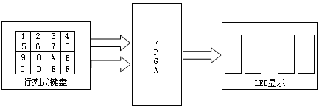
图2.1 基于FPGA的系统设计方框图

2.1.2 基于数字电路的电子时钟设计
数字时钟是由555定时器、计数器、译码器、数码管组成。其中555定时器组成标准信号发生器，直接决定计时系统的精度。由不同进制的计数器、译码器和显示器组成计时系统。将标准秒信号送入采用60进制的“秒计数器”，每累计60秒就发出一个“分脉冲”信号，该信号将作为“分计数器”的时钟脉冲。也采用60进制的计数器，每累计60分，就发出一个“时脉冲”信号，该信号将被送到“时计数器”。时计数器采用24进制计数，可实现对一天的累计。译码显示电路将“时”、“分”、“秒”计数器的输出状态通过六位七段显示器显示出来。整个计数器电路由秒计数器、分计数器和时计数器组成。秒脉冲信号经过6级计数器，分别得到秒个位、秒十位、分个位、分十位，以及时个位、时十位的计时。显示6位的“时”、“分”、“秒”需要6个计数器。其中，秒和分计数器都是60进制，时计数器为24进制，都选用74LS160来实现。实现的方法采用反馈清零法。系统整体框图如图2-1所示。

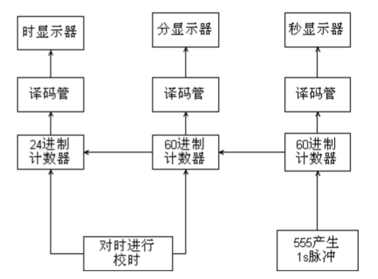
图2.2 基于微机系统的数字时钟设计

该系统能实现的功能有：
1、由555芯片产生1Hz标准秒信号。
2、两个74LS160来实现60进制秒、分计数器。
3、两个74LS160来实现24进制时计数器。
4、由74LS48驱动数码管进行时钟的显示。
5、具有按钮调节时和分的功能。

2.1.3 基于单片机的数字时钟设计
基于单片机的数字时钟设计是模块化设计，以单片机做主控制模块，控制键入模块、显示模块等。
基于MCS-51单片机的数字时钟系统具有显示准确、直观、易于调整等特点。单片机自诞生以来给全世界人类的生活和工作起到了剧烈的变化，而MCS-51单片机是我国使用最早、最易掌握和应用的一款单片机。通过该系统的设计，对单片机的原理和功能有个比较系统和全面的掌握，初步学习到有关工程设计的方法和思路。这样以后的就业面会更加宽广，也可以满足当今社会对单片机开发人才的大量需求。
目前单片机渗透到我们生活的各个领域，几乎很难找到哪个领域没有单片机的踪迹。导弹的导航装置，飞机上各种仪表的控制，计算机的网络通讯与数据传输，工业自动化过程的实时控制和数据处理，广泛使用的各种智能IC卡，录象机、摄象机，以及程控玩具、电子宠物等等，这些都离不开单片机。更不用说自动控制领域的机器人、智能仪表、医疗器械了。因此，单片机的学习、开发与应用将造就一批计算机应用与智能化控制的科学家、工程师。单片机在多功能数字钟中的应用已是非常普遍的，人们对数字钟的功能及工作顺序都非常熟悉。但是却很少知道它的内部结构以及工作原理。由单片机作为数字钟的核心控制器，可以通过它的时钟信号进行时实现计时功能，将其时间数据经单片机输出，利用显示器显示出来。通过键盘可以进行定时、校时功能。输出设备显示器可以用液晶显示技术和数码管显示技术。

单
片
机
LED显示模块

按键扫描模块

闹钟模块

图2.3 基于单片机的数字时钟设计

2.1.4 整体方案确定
方案1：若用FPGA实现，更多地依赖于硬件电路，成本高，实现不便。
方案2：若用数字电路实现，虽然原理简单，但是所设计的电路相当复杂，大概需要10几片数字集成块其功能也主要依赖于数字电路的各功能模块的组合，焊接过程比较复杂，成本也很高。
方案3：若用单片机实现，由于其功能的实现主要通过软件变成来实现那么就降低了硬件电路的复杂性，而其成本也大大降低了，AT89C51是低耗能，高性能的CMOS型8位单片机，片内带有4KB的FLASH储存器,且允许在系统内改写或用编程器编程。

所以选择方案3。

2.2 单片机主控模块

2.2.1 AT89C51单片机简介
单片机又称单片微控制器 , 它不是完成某一个逻辑功能的芯片 , 而是把一个计 算机系统集成到一个芯片上。作为嵌入式系统控制核心的单片机具有其体积小、 功能全、性价比高等诸多优点。 51 系列单片机是国内目前应用最广泛的单片机之一。随着嵌入式系统、片上系统等概念的提出和普遍接受及应用, 51系列单片机的发展又进入了一个新的阶段。 在今后很长一段时间内 51 系列单片机仍将占据嵌入式系统产品的中低端市场。
AT89C51是一种带4K字节闪烁可编程可擦除只读存储器（FPEROM—Flash Programmable and Erasable Read Only Memory）的低电压，高性能CMOS 8位微处理器，俗称单片机。该器件采用ATMEL高密度非易失存存储器制造技术，与工业便准的MCS-51指令集和输出管脚相兼容。由于将多功能8位CPU和闪烁存储器组合在单个芯片中，ATMEL的AT89C51又是一种高效微控制器。
该系列单片机为很多嵌入式控制系统提供了一种灵活性高且价廉的方案。
其主要特性有：
- 与MCS-51兼容
- 全静态工作：0~24Hz
- 32位可编程I/O引脚

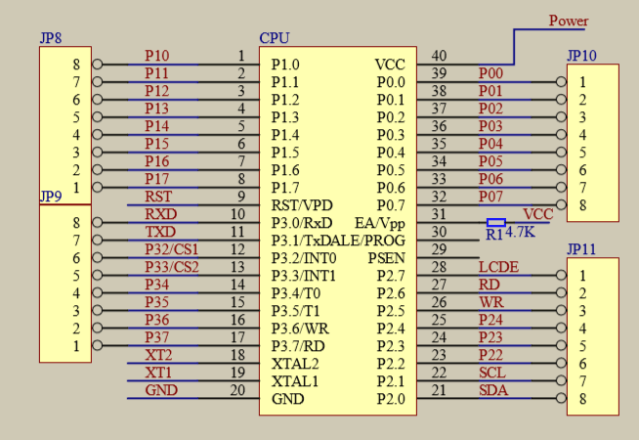
图2.4 AT89C51单片机

2.2.2 单片机最小系统
单片机最小系统以AT89C51单片机为核心，由单片机、时钟振荡电路、复位电路等组成。主要负责各个模块的初始化工作；读取并处理时间；处理按键响应；控制数码管实时显示等。

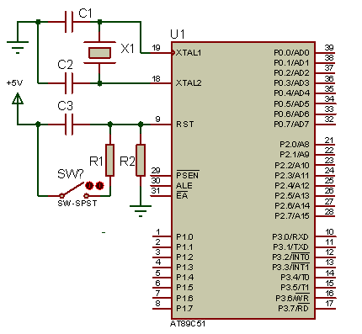
图2.5 单片机最小系统

2.2.3 AT89C51单片机管脚简介
1、VCC（40）/GND（20）——供电电源。
2、P0口（32~39）——可以被定义为数据/地址的低八位，能够用于外部程序/数据存储器。在FIASH编程时，P0 口作为原码输入口，当FIASH进行校验时，P0输出原码，此时P0外部必须被拉高。
3、P1口（1~8）——标准输入输出I/O，P1口管脚写入1后，被内部上拉为高，可用作输入。在FLASH编程和校验时，P1口作为第八位地址接收。
4、P2口（21~28）——既可用于标准输入输出I/O，也可用于外部程序存储器或数据存储器访问时的高八位地址。P2口在FLASH编程和校验时接收高八位地址信号和控制信号。
5、P3口（10~17）——既可以作标准输入输出I/O，也可作为AT89C51的一些特殊功能口， 管脚 备选功能
P3.0（10） RXD（串行输入口）
P3.1（11） TXD（串行输出口）
P3.2（12） /INT0（外部中断0）
P3.3（13） /INT1（外部中断1）
P3.4（14） T0（记时器0外部输入）
P3.5（15） T1（记时器1外部输入）
P3.6（16） /WR（外部数据存储器写选通）
P3.7（17） /RD（外部数据存储器读选通）
6、RST（9）——复位输入。当振荡器复位器件时，要保持RST脚两个机器周期的高电平时间。
7、ALE/PROG（30）——当访问外部存储器时，地址锁存允许的输出电平用于锁存地址的地位字节。在FLASH编程期间，此引脚用于输入编程脉冲。在平时，ALE端以不变的频率周期输出正脉冲信号，此频率为振荡器频率的1/6。/PSEN：外部程序存储器的选通信号。在由外部程序存储器取指期间，每个机器周期两次/PSEN有效。但在访问外部数据存储器时，这两次有效的/PSEN信号将不出现。
8、/EA/VPP（31）：当/EA保持低电平时，则在此期间外部程序存储器（0000H-FFFFH），不管是否有内部程序存储器。注意加密方式1时，/EA将内部锁定为RESET；当/EA端保持高电平时，此间内部程序存储器。在FLASH编程期间，此引脚也用于施加12V编程电源（VPP）。
9、XTAL1（19）——反向振荡放大器的输入及内部时钟工作电路的输入。
10、XTAL2（18）——来自反向振荡器的输出。

2.3 显示模块

2.3.1 显示方案论证
方案一：采用动态显示
这种工作方式是分时轮流选通数码管的公共端，使得各个数码管轮流导通。当所有数码管依次显示一遍后，软件控制循环，使每位数码管分时点亮。这种方式不但能提高数码管的发光效率，并且由于各个数码管的字段线是并联使用的，因而大大简化了硬件线路。各个数码管虽然是分时轮流通电，但由于发光数码管具有余晖特性及人眼具有视觉暂留效果，所以适当选取循环扫描的频率时，看上去所有数码管是同时点亮的，察觉不出有闪烁现象。
方案二：采用静态显示
数码管在静态显示方式下，共阴极或共阳极点连接在一起接地或高电平。每位的段选线与一个8位并行口相连。只要在该位的段选线上保持段选码电平，该位就能保持相应的显示字符。
综合考虑，采用动态显示。

2.3.2 LED结构与原理
LED数码管根据 LED 的接法不同分为共阴极和共阳极两类。
充分了解 LED 的这些特性，对编程是十分重要的，这是因为不同类型的数码管，除了它们的硬件电路有差异外，编程方法也是有所差异的。
本文设计的数字时钟所使用的共阴极接法。
将多只 LED 的阴极连在一起即为共阴式，并将阴极接地，在相应段的阳极接上正电源，该段即会发光。当然， LED 的电流通常较小，一般均需在回路中接上限流电阻。假如我们将 "b" 和 "c" 段接上正电源，其它端接地或悬空，那么 "b" 和 "c" 段发光。此时， 数码管显示将显示数字 “1” 。而将 "a" 、 "b" 、 "d" 、 "e" 和 "g" 段都接上正电源，其它引脚悬空，此时数码管将显示 “2” 。其它字符的显示原理类同。

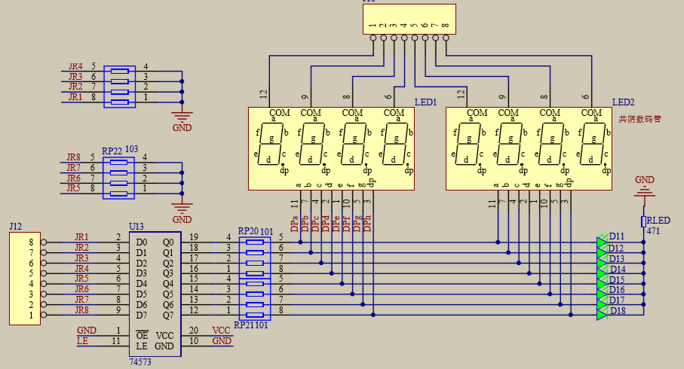
图2.6 LED数码管结构图

2.4 按键模块
按键模块设置了四个按键：K0、K1、K2、K3。其中K1为模式切换键（开关闹钟、调闹钟），K2为小时校准键，K3为分钟校准键，K0是时钟重置设置键 。
电路连接如下图所示，在没有按键输入时，进入单片机四个I/O口的按键状态均为高电平；当有按键按下时，相应的端口线状态转为低电平。

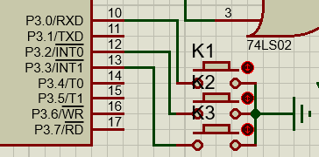
图2.7 按键电路图

2.5 闹钟模块
蜂鸣器从结构区分分为压电式蜂鸣器和电磁式蜂鸣器。压电式为压电陶瓷片发音，电流比较小一些，电磁式蜂鸣器为线圈通电震动发音，体积比较小。
按照驱动方式分为有源蜂鸣器和无源蜂鸣器。这里的有源和无源不是指电源，而是振荡源。有源蜂鸣器内部带了振荡源，如图 2-8所示中，给了 BUZZ 引脚一个低电平，蜂鸣器就会直接响。而无源蜂鸣器内部是不带振荡源的，要让他响必须给 500Hz～4.5KHz 之间的脉冲频率信号来驱动它才会响。有源蜂鸣器往往比无源蜂鸣器贵一些，因为里边多了振荡电路，驱动发音也简单，靠电平就可以驱动，而无源蜂鸣器价格比较便宜，此外无源蜂鸣器声音频率可以控制，而音阶与频率又有确定的对应关系，因此就可以做出来“do re mi fa sol la ti”的效果，可以用它制作出简单的音乐曲目。

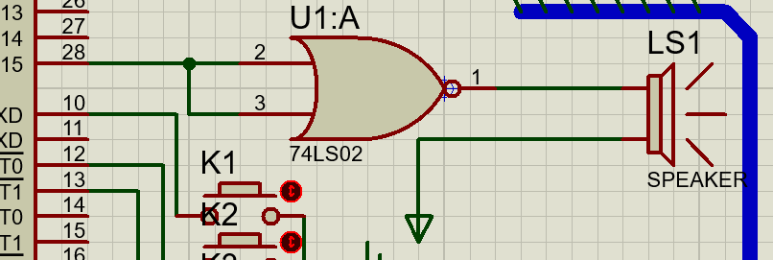
图2.8 蜂鸣器电路图

第三章 系统软件设计

3.1 系统软件流程

3.1.1 系统模块划分
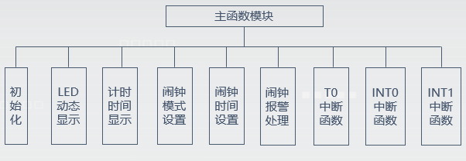
1) 主程序函数 main
主函数完成系统的初始化，包括定时／计数器和中断系统的初始化，闹钟指示灯设置、更新显示时间、设置闹钟模式和闹钟报警处理等。
2) 初始化函数
定时器初始化，TO工作于工作方式1，在晶振频率12MHz下，设置10ms定时初值，并开放TO中断以及两个外部中断。
3) LED显示扫描函教
6位 LED 动态显示，将显示缓冲区中的6个数依次扫描显示一遍。
4) 计时时间显示函数
将当前计时时间的“小时”、“分钟”和“秒”拆分到显示缓冲区，并调用LED显示扫描函数实现时间的显示。
5) 闹钟模式设置函教
按下K1键进人闹钟时间设置，调用闹钟时间设置函数，在闹钟开启或闹铃鸣响期间，按下K1键关闭闹钟功能。
6) 闹钟时间设置函数
按K2键修改闹钟时间的小时，按K3键修改闹钟时间的分钟，按K1键结束修改，设置完闹钟时间后，自动开启闹钟功能。
7) 闹钟报警处理函数
当闹钟的时、分和当前的时、分相同，在闹钟功能开启的情况下，蜂鸣器鸣响15s。
8) 定时器 TO 中断服务函数
修改当前时钟的10ms定时参数。
9) 外部中断0服务函数
采用加1方式修改当前时间的“小时”。
10) 外部中断1服务函数
采用加1方式修改当前时间的“分钟”。

3.1.2 系统总流程图
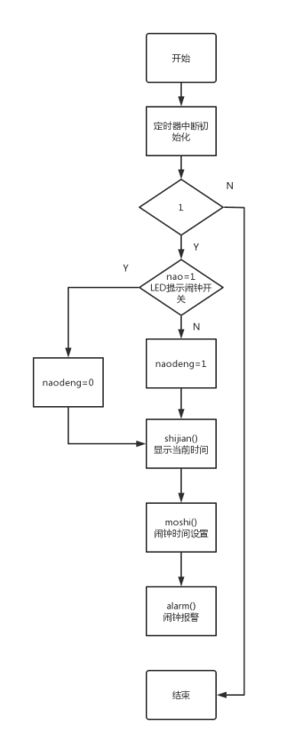
图3.1 系统总流程图

3.1.3 系统主要源程序
//*************************定时器中断初始化函数****************************//
void Timer0Init()
{
TMOD|=0X01;//选择为定时器0模式，工作方式1，仅用TR0打开启动。
EX0=1;
IT0=1; //外部中断0采用下降沿触发
PX0=1;
EX1=1;
IT1=0; //外部中断1采用低电平触发
TH0=0Xd8; //给定时器赋初值，定时10ms，12MHz晶振频率
TL0=0Xf0;
ET0=1; //开放定时器0中断允许
EA=1; //开放总中断
TR0=1; //定时器开始计数
}

//***********************main函数**********************//
void main()
{
Timer0Init(); //定时器中断初始化
while(1)
{
if(nao==1)naodeng=0; //LED提示闹钟功能开关状态
else naodeng=1;
shijian(); //显示当前时间
moshi(); //闹钟时间设置等
alarm(); //闹钟报警
}
}

3.2 显示模块

3.2.1 段选码与位选码
段选码和位选码是针对数码管显示而言的，尤其是动态显示时应用极多。
段选码指的是字形码，即数码管上显示的字形。
位选码是指在多个数码管显示的时候，帮助你选择对应的需要点亮的数码管。
本次设计使用的是六位共阴极数码管，所以就以此为例说明一下。

表3-0 六位LED数码管的对应位选码表
位置 | 对应位选码 | 数字 | 对应位选码
第一位 | 0x7f | 第四位 | 0xef
第二位 | 0xbf | 第五位 | 0xf7
第三位 | 0xdf | 第六位 | 0xfb

表3-1 个位数的对应段选码表
数字 | 对应段选码 | 数字 | 对应段选码
0 | 0x3F | 5 | 0x6D
1 | 0x06 | 6 | 0x7D
2 | 0x5B | 7 | 0x07
3 | 0x4F | 8 | 0x7F
4 | 0x66 | 9 | 0x6F

表3-2 带小数点的个位数对应段选码表
数字 | 对应段选码 | 数字 | 对应段选码
0. | 0xbf | 5. | 0xed
1. | 0x86 | 6. | 0xfd
2. | 0xdb | 7. | 0x87
3. | 0xcf | 8. | 0xff
4. | 0xe6 | 9. | 0xef

3.2.2 显示模块流程图
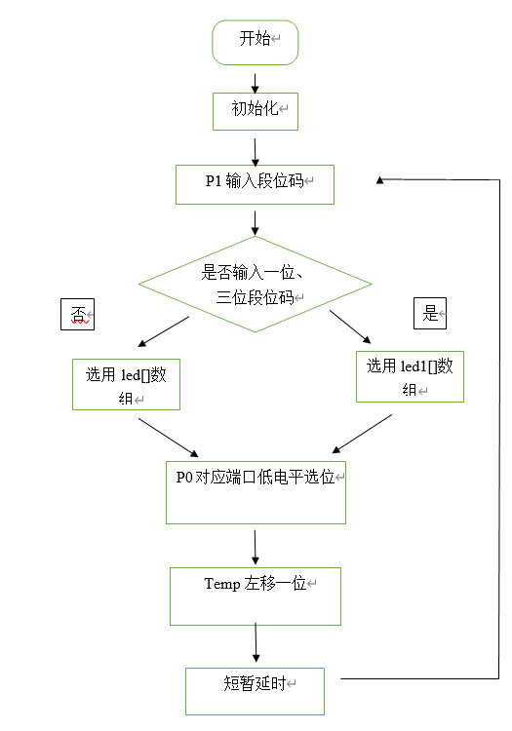
图3.2 显示模块流程图

3.2.3 显示模块主要源程序
//**************************6位LED显示函数**************************/
void DigDisplay()
{
u8 i,j,m,temp;
u8 led[]={0x3f,0x06,0x5b,0x4f,0x66,0x6d,0x7d,0x07,0x7f,0x6f}; //0-9的共阴极显示码
u8 led1[]={0xbf,0x86,0xdb,0xcf,0xe6,0xed,0xfd,0x87,0xff,0xef};//0.-9.的共阴极显示码
temp=0x01;
for(i=0;i<6;i++)
{
P1=0x00; //关显示
j=display[i]; //P1送段码
if(i==1||i==3)
{
P1=led1[j];
}
else P1=led[j];
P0=~temp; //P0对应端口低电平选位
temp<<=1;
for(m=0;m<100;m++); //每一位显示延时
}
}
//***********************当前时间显示**********************//
void shijian()
{
display[5]=sec%10;
display[4]=sec/10;
display[3]=min%10;
display[2]=min/10;
display[1]=hour%10;
display[0]=hour/10;
DigDisplay(); //LED显示扫描函数
}

3.3 按键模块

3.3.1 按键模块流程图
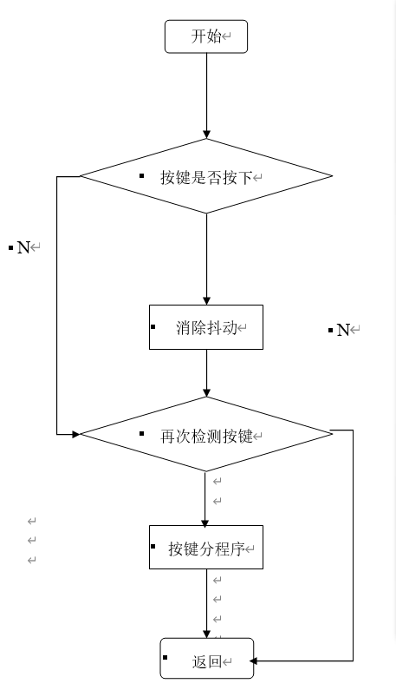
图3.3 按键模块流程图

3.3.2 按键模块分程序
//***********************闹钟时间调节**********************//
void tiao_nao()
{
IT0=0; //关溢出进1；否则调闹时针后时加1；
EX1=0; //关中断系统
EX0=0; //关中断系统
delay(10);
while(K1) //当K1没有按下时进行闹钟时间调节，当按下K1时，结束闹钟时间调节
{
if(K2==0) //闹钟小时调节
{delay(10);if(K2==0)nao_hour++;while(!K2);}
if(nao_hour>=24)nao_hour=0; //24小时后归0
if(K3==0) //闹钟分钟调节
{delay(10);if(K3==0)nao_min++;while(!K3); }
if(nao_min>=60)nao_min=0; //60分钟后归0
display[5]=0; //闹钟显示
display[4]=0;
display[3]=nao_min%10;
display[2]=nao_min/10;
display[1]=nao_hour%10;
display[0]=nao_hour/10;
DigDisplay(); //数码管显示函数
}
IT0=1;
EX1=1;
EX0=1;
nao=1; //退出闹钟调试，自动开启闹钟
//*************************闹钟功能设置***************************//
void moshi()
{
if(K1==0)
{
delay(100);
if(K1==0)
{
a++; //记录K1按下次数
if(a>=2)a=0;
while(!K1);
switch(a)
{
case(0):nao=~nao;break;
case(1):tiao_nao();break;
}
}
} while(!K1);
}
//***********************外部中断0服务函数**********************//
void int0() interrupt 0
{
delay(10); //采用下降沿触发，延时去抖
hour++;
if(hour>=24)hour=0;
}
//***********************外部中断1服务函数**********************//
void int1() interrupt 2
{
min++;
if(min==60) min=0;
while(!K3); //采用低电平触发，等待按键弹起，避免重复中断
}

3.4 闹铃模块

3.4.1 闹铃模块流程图

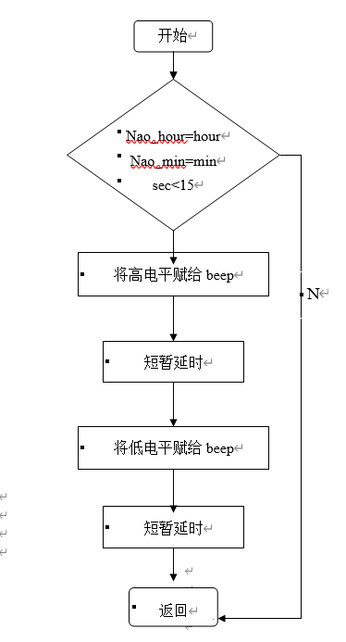
图3.4 闹铃模块流程图

3.4.2 闹铃模块主要源程序
void alarm()
{
if(nao_hour==hour&&nao_min==min&&sec>=0&&sec<15&&nao==1)
{
beep=1;
delay(5);
beep=0;
delay(5);
}
}

第四章 系统调试

4.1 Keil C51调试环境
Keil μVision 5是Keil公司关于8051系列MCU的开发工具，可以用来编译C源码、汇编源程序、连接和重定位目标文件和库文件、创建HEX文件、调试目标程序等，是一种集成化的文件管理编译环境。它集成了文件编辑处理、编译连接、项目管理、窗口、工具引用和软件仿真调试等多种功能，是相当强大的开发工具。实验中我们采用Keil μVision 5来对我们编写的程序进行编译、链接和生成HEX文件。在下载程序出错时进行必要的调试，再下载验证，提高效率和开发速度，具有很好的实际应用和指导意义。
软件仿真的优势在于，可以设置断点、单步运行等，这在用实物调试是不能实现的，通过软件仿真，可以知道程序哪儿出错了，便于及时改正。若直接下载在芯片中用实物调试，只能知道程序错了，只能去盲目查找程序的错误之处。在程序的编写之中难免会出现一些无法错误，用Keil μVision 5编译会得到及时的提示，方便立即修改，大大缩短了设计的时间，提高设计效率。

4.2 系统功能测试

4.2.1 走时精度误差分析
市面上的单片机电子时钟的计时脉冲基准，是由外部晶振的频率经过12分频后提供的，采用内部的定时，计数器来实现计时功能。所以，外接晶振频率的精确度直接影响电子钟计时的准确性。
单片机电子时钟利用内部定时，计数器溢出产生中断（12MHz晶振一般为50ms）再乘以相应的倍率，来实现秒、分、时的转换。众所周知，从定时，计数器产生中断请求到响应中断，需要3~8个机器周期。定时中断子程序中的数据入栈和重装定时，计数器的初值还需要占用数个机器周期。此外，从中断入口到中断子程序也要占用一定的机器周期。
因此，在编程时，一般会把从中断入口到定时/计时器初值的低八位装入的6个机器周期加入定时/计数器的初值中。但是，从定时，计数器溢出中断请求到执行中断也需要几个机器周期（3~8个机器周期），很难确定准确值，正是这一原因影响了电子时钟计时的准确性。
本次设计的电子时钟采用的是自定义内部延时函数，就无法很准确地确定延时间隔，同时由于按键消抖时也采用了该延时函数，因此进行按键操作时，会对程序的整个while循环造成影响，使得循环时间变长。

4.2.2 按键功能的选择
系统采用独立式按键，任务中使用了3个按键:K1、K2和K3键。K1键:在闹钟功能关闭的状态下，按下键进人闹钟时间修改，再次按下K1键，结束闹钟时间修改过程同时开启闹钟功能。在闹钟功能开启状态下或在闹铃过程中，按下K1键则关闭闹铃和闹钟功能，K2键:修改时间或闹钟时间的“小时”，每按一次键，“小时”加1，K3键:修改时间或闹钟时间的“分钟”，每按一次键，“分钟”加1，但此方案修改时间不太便捷。
如果通过计数器来确定按键按下的次数来切换电子时钟的当前模式——正常显示时间、调节当前时间的小时、调节当前时间的分钟、调节闹钟小时和调节闹钟分钟为前提，并把K2、K3按键用于双向调节时间，那么操作将会更便捷。
因此K1键为模式转换键（模式0：正常显示时间；模式1：调节当前时间的小时；模式2；调节当前时间的分钟；模式3：调节闹钟时间的小时；模式4：调节闹钟时间的分钟；模式5：闹钟是否开启，开启1，关闭0。）
K2键：在非模式0下给需要调节的时间数加一，但不溢出。
K3键：在非模式0下给需要调节的时间数减一，但不小于零。

4.3 单片机的可靠性与抗干扰性
近年来，随着单片机在智能化仪器、自动检测、工业控制以及火箭导航尖端技术等领域的广泛应用，有效地提高了生产效率，改善了工作条件，大大提高了控制质量与经济效益。但是，单片机系统的工作环境往往是比较恶劣和复杂的，其必须长期可靠、安全、稳定地运行，否则将导致控制误差加大，严重时会使系统失灵，造成巨大的经济损失，甚至危机人们的生命安全。所以，人们在不断完善单片机系统硬件配置的过程中，分析系统受干扰的原因，探讨和提高系统的抗干扰能力，这不仅具有一定的科学理论意义，并且具有很高的工程实用价值。
为了增强其可靠性，提高其抗干扰能力，人们通过以下多种技术来完善单片机系统。硬件方面有光电耦合器隔离、双绞线、接地技术、掉电保护技术等。软件方面有指令冗余技术、软件陷阱技术、数字滤波技术、故障自动恢复处理程序以及软硬件结合的Watchdog技术。

结 论
本设计能够准确地显示时间，显示格式为时时—分分—秒秒，二十四小时制，可随时进行时间的调整，同时还具有闹钟时间的设置、闹钟开关的功能，设计以硬件软件化为指导思想，充分发挥单片机功能，大部分功能通过软件编程来实现，电路简单明了，系统稳定性高。
基于单片机的数字时钟系统具有显示准确、直观、易于调整等特点，且单片机所被占用的I/O口不多，因此系统具有一定的可扩展性。电子时代已经到来。做为新时代的我们，更应该提高自身能力，适应新时代的发展。知识来自实践，多去探询生活中所需要的。对于上述所提到的研究课题，我们应尽量考虑到人的因素，增强时钟的实用性和操作性，为使用者提供切实的方便，营造一种舒适的生活氛围。所以，在设计的时候，应该从多方面、多角度去考虑问题，而且应该进一步提高时钟的质量。

参 考 文 献
[1] 王刚. 基于单片机的数字时钟设计[J]. 价值工程， 2018，18
[2] 康刘艳 基于单片机的数字时钟设计[D] 四川信息职业技术学院 2008.12.30
[3] 林三元，张正炳. 单片机定时闹钟设计[J] 《电子世界》 2018，3
[4] 赵其娟 浅析数字时钟的设计与发展[N] 吉林尔北电力大学 132012
[5] 张芳 .基于AT89S52单片机数字钟的实现[J]. 软件导刊 2008,10.
[6] 张静. 基于单片机数字钟的设计[J]. 办公自动化杂志 2006,9
[7] 邹显圣 .基于AT89C51单片机数字时钟的研究[J]. 2009.9,22(5)
[8] 刘晓萌. 基于单片机的多功能数字时钟设计[J]. 科技.经济.市场 2017（7）:17-18.
[9] 罗俊杰. 基于单片机的lcd电子钟的设计[J]. 电子制作 2014（10）:10-11.
[10] 王铎. 基于单片机的数字时钟设计[J]. 电子制作 2016（23）: 14-15.

附录A 主要源程序
//********************数字钟程序************************
//程序:proj1.c
//功能：数字钟程序
#include "reg51.h"
typedef unsigned int u16;
typedef unsigned char u8;
//********************位名称定义*************************
sbit naodeng=P2^0; //闹钟开灯亮；否则灭
sbit K1=P3^0; //切换模式（开关闹钟，调闹钟）
sbit K2=P3^2; //调时
sbit K3=P3^3; //调分
sbit beep=P2^7; //蜂鸣器
//********************函数声明***************************
void shijian(); //计时时间显示
void Timer0Init(); //定时器中断初始化函数
void DigDisplay(); //LED动态显示扫描函数
void alarm(); //闹铃报警处理
void tiao_nao(); //闹钟时间设置
void moshi(); //闹钟模式设置
void delay(u16 i); //软件延时函数
//********************全局变量定义***************************
bit nao; //闹钟开关标志，nao=1闹钟开；nao=0闹钟关
u8 a=0; //记录K1按下次数，第一次按下修改闹钟时间，第2次按下切换闹钟开关
u8 display[]={0,0,0,0,0,0}; //显示缓冲区，对应六个数码管
u8 ssec,sec,min,hour,nao_hour=0,nao_min=0; //10毫秒、秒、分、小时、闹钟小时、闹钟分钟
//*************************延时函数****************************//
//函数名：delay
//函数功能：软件延时
//形式参数：无符号整型变量i,0-65535
//返回值：无
void delay(u16 i)
{
while(i--);
}
//*************************定时器中断初始化函数****************************//
//函数名：Timer0Init
//函数功能：定时器T0定时中断，interrupt 1，开放两个外部中断
//形式参数：无
//返回值：无
void Timer0Init()
{
TMOD|=0X01;//选择为定时器0模式，工作方式1，仅用TR0打开启动。
EX0=1;
IT0=1; //外部中断0采用下降沿触发
PX0=1;
EX1=1;
IT1=0; //外部中断1采用低电平触发
TH0=0Xd8; //给定时器赋初值，定时10ms，12MHz晶振频率
TL0=0Xf0;
ET0=1; //开放定时器0中断允许
EA=1; //开放总中断
TR0=1; //定时器开始计数
}

//**************************6位LED显示函数**************************/
//函数名：DigDisplay
//函数功能：6位LED动态显示，将显示缓冲区display中的6个数依次扫描显示一遍
//形式参数：无
//返回值：无
void DigDisplay()
{
u8 i,j,m,temp;
u8 led[]={0x3f,0x06,0x5b,0x4f,0x66,0x6d,0x7d,0x07,0x7f,0x6f}; //0-9的共阴极显示码
u8 led1[]={0xbf,0x86,0xdb,0xcf,0xe6,0xed,0xfd,0x87,0xff,0xef}; //0.-9.的共阴极显示码
temp=0x01;
for(i=0;i<6;i++)
{
P1=0x00; //关显示
j=display[i]; //P1送段码
if(i==1||i==3)
{
P1=led1[j];
}
else P1=led[j];
P0=~temp; //P0对应端口低电平选位
temp<<=1;
for(m=0;m<100;m++); //每一位显示延时
}
}
//******************************报警函数****************************/
//函数名：alarm
//函数功能：闹钟时分和当前时分相同、闹钟功能开启的情况下，蜂鸣器响15秒
//形式参数：无
//返回值：无
void alarm()
{
if(nao_hour==hour&&nao_min==min&&sec>=0&&sec<15&&nao==1)
{
beep=1;
delay(5);
beep=0;
delay(5);
}
}
//***********************闹钟时间调节**********************//
//函数名：tiao_nao
//函数功能：闹钟时间修改，修改小时和分钟，K1按下结束调节
// 设置完闹钟时间后，自动开启闹钟
//形式参数：无
//返回值：无
void tiao_nao()
{ IT0=0; //关溢出进1；否则调闹时针后时加1；
EX1=0; //关中断系统
EX0=0; //关中断系统
delay(10);
while(K1) //当K1没有按下时进行闹钟时间调节，当按下K1时，结束闹钟时间调节
{
if(K2==0) //闹钟小时调节
{delay(10);if(K2==0)nao_hour++;while(!K2);}
if(nao_hour>=24)nao_hour=0; //24小时后归0
if(K3==0) //闹钟分钟调节
{delay(10);if(K3==0)nao_min++;while(!K3); }
if(nao_min>=60)nao_min=0; //60分钟后归0
display[5]=0; //闹钟显示
display[4]=0;
display[3]=nao_min%10;
display[2]=nao_min/10;
display[1]=nao_hour%10;
display[0]=nao_hour/10;
DigDisplay(); //数码管显示函数
}
IT0=1;
EX1=1;
EX0=1;
nao=1; //退出闹钟调试，自动开启闹钟
}
//*************************闹钟功能设置***************************//
//函数名：moshi
//函数功能：按键K1用来控制闹钟功能的开启和关闭，以及闹钟时间设置
// 按下进入闹钟时间设置，在该状态下再次按下K1结束闹钟时间设置并同时开启闹钟功能
// 在闹钟开启或闹铃响期间，按下K1关闭闹钟功能
//形式参数：无
//返回值：无
void moshi()
{
if(K1==0)
{
delay(100);
if(K1==0)
{
a++; //记录K1按下次数
if(a>=2)a=0;
while(!K1);
switch(a)
{
case(0):nao=~nao;break;
case(1):tiao_nao();break;
}
}
} while(!K1);
}
//***********************当前时间显示**********************//
//函数名：shijian
//函数功能：将当前计时时间的"小时"、"分钟"和"秒"拆分到显示缓冲区并调用LED显示扫描函数实现时间的显示。
//形式参数：无
//返回值：无
void shijian()
{
display[5]=sec%10;
display[4]=sec/10;
display[3]=min%10;
display[2]=min/10;
display[1]=hour%10;
display[0]=hour/10;
DigDisplay(); //LED显示扫描函数
}
//***********************T0中断服务函数**********************//
//函数名：Timer0
//函数功能：每10ms中断一次，进行10ms、秒、分、小时计数
//形式参数：无
//返回值：无
void Timer0() interrupt 1
{
TH0=0Xd8; //给定时器赋初值，定时10ms
TL0=0Xf0;
ssec++;
if(ssec>=100) //1s
{
ssec=0;
sec++;
if(sec>=60)
{
sec=0;
min++;
if(min>=60)
{
min=0;
hour++;
if(hour>=24)
{hour=0;
}
}
}
}
}
//***********************外部中断0服务函数**********************//
//函数名：int0
//函数功能：小时调节
//形式参数：无
//返回值：无
void int0() interrupt 0
{
delay(10); //采用下降沿触发，延时去抖
hour++;
if(hour>=24)hour=0;
}
//***********************外部中断1服务函数**********************//
//函数名：int1
//函数功能：分钟调节
//形式参数：无
//返回值：无
void int1() interrupt 2
{
min++;
if(min==60) min=0;
while(!K3); //采用低电平触发，等待按键弹起，避免重复中断
}
//***********************main函数**********************//
void main()
{ Timer0Init(); //定时器中断初始化
while(1)
{
if(nao==1)naodeng=0; //LED提示闹钟功能开关状态
else naodeng=1;
shijian(); //显示当前时间
moshi(); //闹钟时间设置等
alarm(); //闹钟报警
}
}

附录B 硬件模拟图片
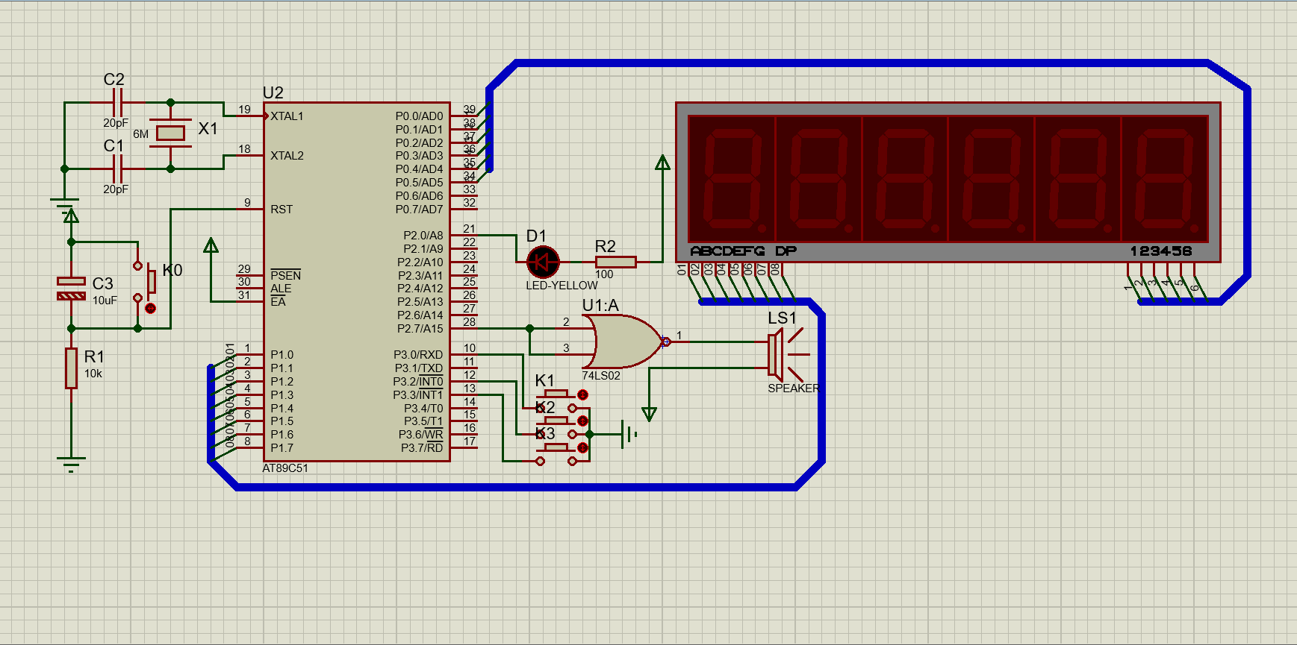
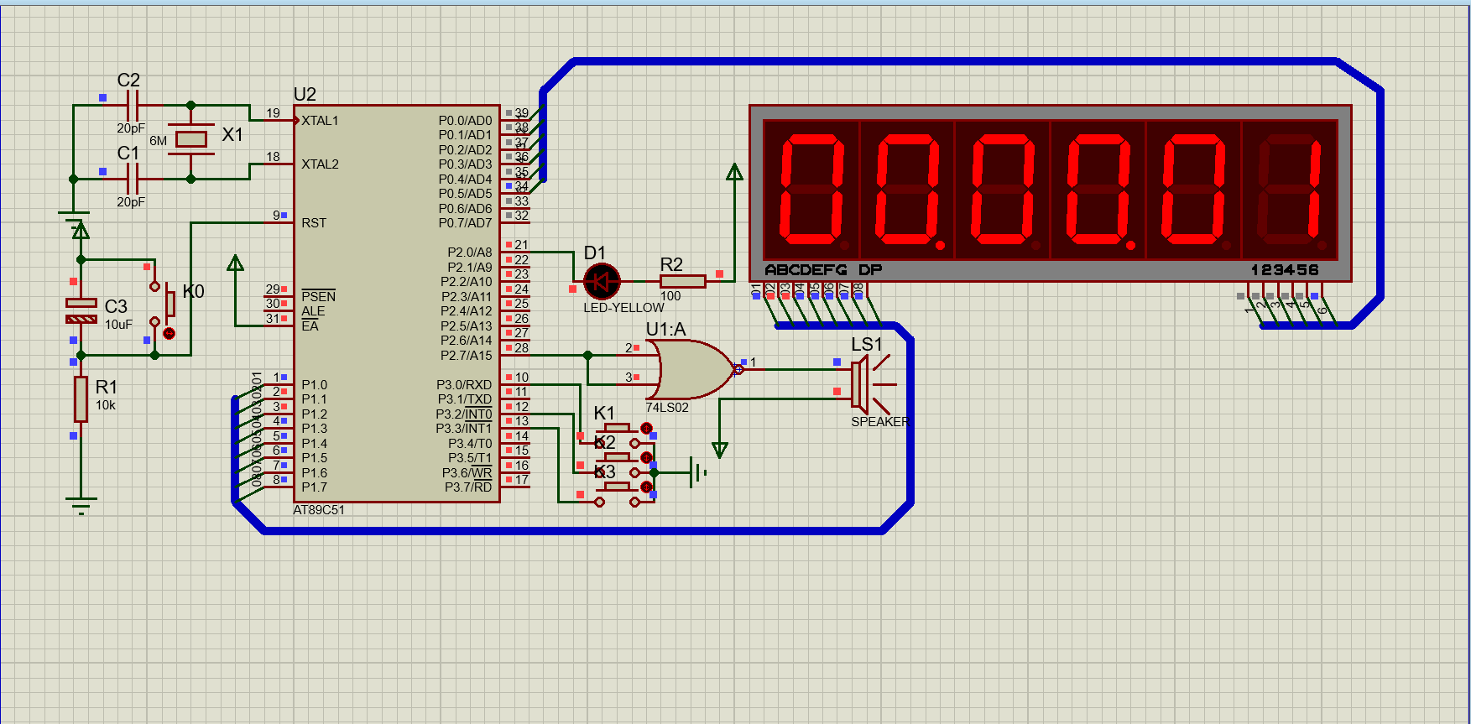
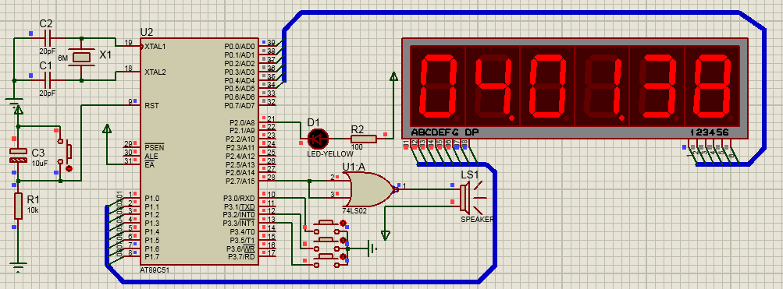
致 谢
在这两个多月的毕业设计中，我真诚地感谢孙老师和同学们的帮助，在他们的帮助下我顺利地完成了此次毕业设计。
首先我要衷心地感谢我的指导老师孙会祥，在本次设计过程中，他给予了我耐心、细致和全面的帮助。开始他细心地为我理清了编程思路，并在我编程过程中多次指出问题的所在，交给我许多解决问题的技巧和方法，帮助我纠正了许多不妥之处。在写毕业论文的过程中，也给我提出了许多意见和建议。
通过此次短暂的毕业设计，增强了我的理论知识与动手能力，真正做到学有所用，虽然在其过程中，我也遇到了一些困难，但是在老师和同学的帮助下，我没有半途而废，没有灰心丧气，在孙老师的指导下，发现问题并加以改正，这些都是一种收获。
特别感谢孙老师的帮助，他对我的系统提出了很多改进的意见，对我的论文中的一些不足的地方也一一地指出。没有他的帮助，我也不可能很好地完成这次毕业设计，我再次衷心地对孙老师表示感谢。

